ТЕХНОЛОГИЧЕСКАЯ КАРТА УРОКА
11 класс Дата: 21.05.2020
Предмет: геометрия.
Ф.И.О. учителя Пелипенко И.Н.
Тема урока: Повторение по теме: «Повторение. Соотношение между сторонами и углами треугольника. ».
- ОБЯЗАТЕЛЬНО (Задания с использованием учебника Л.С.Атанасян, В.Ф Бутузов и др. «Геометрия 10-11 класс»).
- Повторить теоретический материал по теме. (материал 8 класса)
- В рабочей тетради записать тему урока «Решение заданий из ЕГЭ». Выполнить задания на повторение из карточки.
ВНИМАНИЕ:
- При выполнении заданий должен быть рисунок и полное пояснение с решением.
- После 16.00 будет сообщено дополнительно, кому предоставить работы на проверку.
- В тетради писать разборчиво, аккуратно. (не на листочках).
- Сфотографировать (отсканировать) выполненное задание в тетради.
- Сохранить в виде файла (имя файла - Ваша фамилия, расширение - PDF, JPEG или JPG).
- Фото должно быть четким, читаемым.
- Выполненное задание отправить по электронной почте:
Pelipenko_i@mail.ru
- СРОК ВЫПОЛНЕНИЯ
- Дата 21 мая 2020 года
- АДРЕС ДЛЯ ОБРАТНОЙ СВЯЗИ:
Pelipenko_i@mail.ru

Дорогие ребята, у вас всё получится, удачи!
1 | 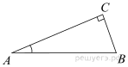 | . В треугольнике угол равен 90°, 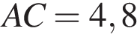, 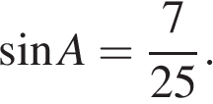Найдите 
2 | 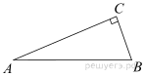 | В треугольнике угол равен 90°, 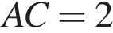, 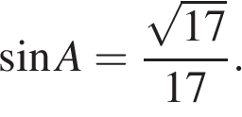Найдите 
3 | 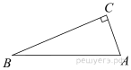 | В треугольнике ABC угол C равен 90°, 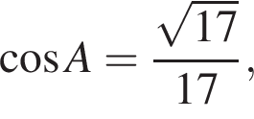ВС = 2. Найдите АС.
4 |  | В треугольнике ABC угол C равен 90°, 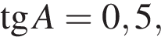ВС = 4. Найдите АС.
5 | 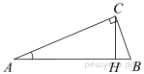 | В треугольнике ABC угол C равен 90°, , 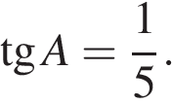Найдите высоту CH.
6 |  | . В треугольнике АВС угол С равен 90°,  — высота, 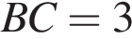, 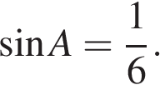Найдите АН.
7 |  | В треугольнике угол равен 90°, высота равна 24, Найдите 
8 | 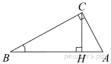 | В треугольнике угол равен 90°, высота равна 7, Найдите 

